Trabajo Practico LISTA DE TAREAS

- El color de fondo debe ser de la línea Rojo a naranja suave No pastel  
- El Tipo de letra del titulo arial  
- El resto de las letras a su eleccion

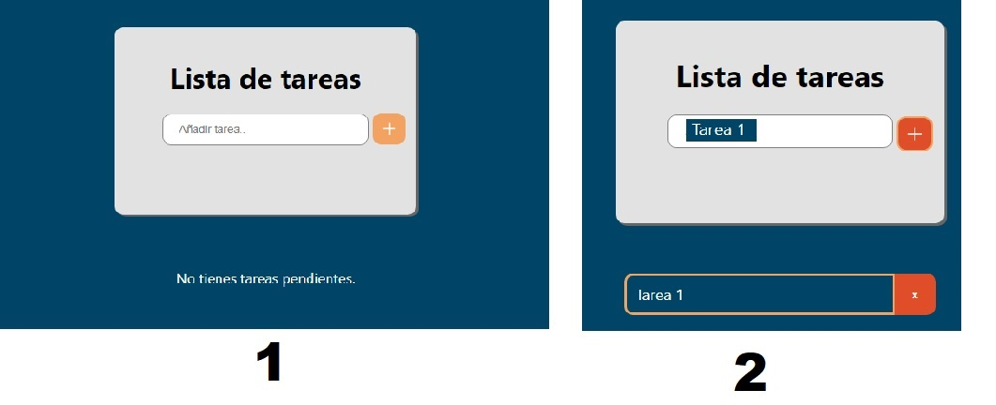- En el punto **1** si el usuario da click en **+** y no hay nada Ingresado NO debe agregar  
- En el punto **2** Si el usuario ingresa cualquier texto lo agrega abajo  
- Al crear una nueva tarea se agrega abajo la junto con un boton **X** para borrar. Tambien deja en blanco la caja donde se puede ingresar una nueva tarea.  
  
  
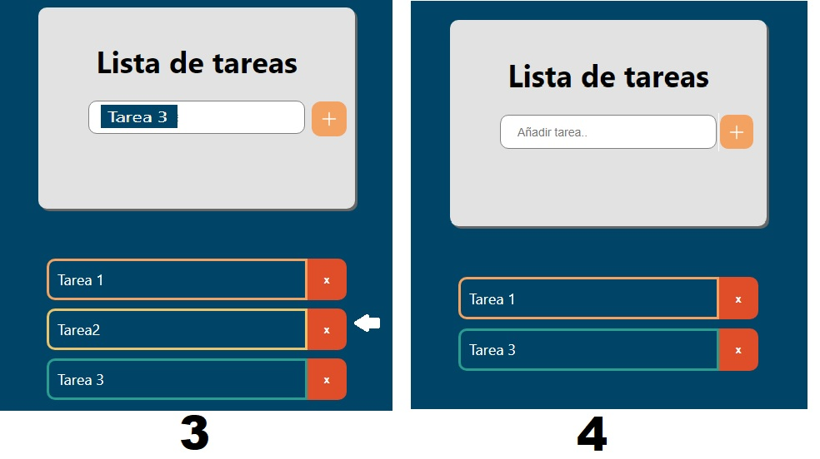

- En el punto **3** si el usuario da click en **x** en el ejemplo sobre Tarea2. Borra esa tarea de la lista  
- En el punto **4** se ve que quedan solo las Tareas 1 y 3